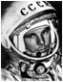Тест по биографии Ю.А. Гагарина

1 | Имя и отчество Гагарина? |  | Когда совершил полет Гагарин?
 | Юрий Александрович |  | 12 апреля 1961 года
 | Юрий Алексеевич |  | 13 апреля 1961 года
 | Юлий Андреевич |  | 14 апреля 1961 года
2 | В каком году родился Гагарин? | 12 | На каком корабле полетел Гагарин?
 | 1933 |  | Мир
 | 1934 |  | Восток
 | 1935 |  | Союз
3 | В каком городе родился Гагарин? | 13 | Кто был дублёром у Гагарина?
 | в Москве |  | Николаев
 | в Смоленске |  | Леонов
 | в Гжатске |  | Титов
4 | В каком городе окончил школу Гагарин? | 14 | C какого космодрома был запушен Гагарин?
 | в Гжатске |  | Плесецк
 | в Москве |  | Байконур
 | в Смоленске |  | Куру
5 | В каком году окончил школу Гагарин? | 15 | В каком звании полетел Гагарин?
 | в 1950 |  | Майор
 | в 1949 |  | Лейтенант
 | в 1951 |  | Старший лейтенант
6 | В 1955 году что окончил Гагарин? | 16 | В каком звании прилетел Гагарин?
 | Саратовский индустриальный техникум |  | Майор
 | Саратовский аэроклуб. |  | Подполковник
 | Саратовский институт |  | Старший лейтенант
7 | В каком городе проходи военную службу Гагарин? | 17 | Сколько витков совершил Гагарин?
 | Оренбург |  | 1
 | Тольятти |  | 2
 | Самара |  | 3
8 | Куда направили служить Гагарина? | 18 | Сколько времени был на орбите Гагарин?
 | Истребительный авиационный полк Северного флота |  | 100 минут
 | Истребительный авиационный полк Южного флота |  | 108 минут
 | Истребительный авиационный полк Западного флота |  | 120 минут
9 | В каком году Гагарин пишет рапорт о зачислении в группу испытателей? | 19 | В какой программе участвовал Гагарин?
 | 1959 |  | Полет на Венеру
 | 1960 |  | Полет на Луну
 | 1961 |  | Полет на Марс
10 | В каком году Гагарина приняли в отряд космонавтов? | 20 | Дублёром какого космонавта на первом корабле Союз был Гагарин?
 | 1959 |  | Каманина
 | 1960 |  | Берегового
 | 1961 |  | Комарова
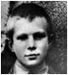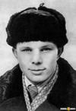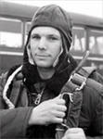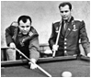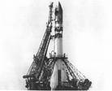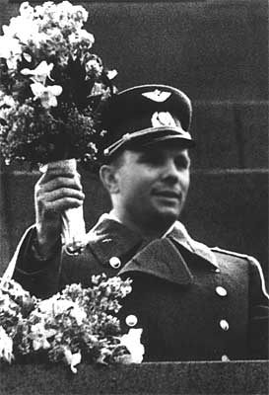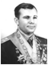
Ответы по биографии Ю.А. Гагарина

1 | Имя и отчество Гагарина? | 11 | Когда совершил полет Гагарин?
 | Юрий Александрович | + | 12 апреля 1961 года
+ | Юрий Алексеевич |  | 13 апреля 1961 года
 | Юлий Андреевич |  | 14 апреля 1961 года
2 | В каком году родился Гагарин? | 12 | На каком корабле полетел Гагарин?
 | 1933 |  | Мир
+ | 1934 | + | Восток
 | 1935 |  | Союз
3 | В каком городе родился Гагарин? | 13 | Кто был дублёром у Гагарина?
 | в Москве |  | Николаев
 | в Смоленске | + | Леонов
+ | в Гжатске |  | Титов
4 | В каком городе окончил школу Гагарин? | 14 | C какого космодрома был запушен Гагарин?
 | в Гжатске |  | Плесецк
 | в Москве | + | Байконур
+ | в Смоленске |  | Куру
5 | В каком году окончил школу Гагарин? | 15 | В каком звание полетел Гагарин?
 | в 1950 |  | Майор
+ | в 1949 |  | Лейтенант
 | в 1951 | ₊ | Старший лейтенант
6 | В 1955 году что окончил Гагарин? | 16 | В каком звании прилетел Гагарин?
+ | Саратовский индустриальный техникум | + | Майор
 | Саратовский аэроклуб. |  | Подполковник
 | Саратовский институт |  | Старший лейтенант
7 | В каком городе проходил военную службу Гагарин? | 17 | Сколько витков совершил Гагарин?
+ | Оренбург | + | 1
 | Тольятти |  | 2
 | Самара |  | 3
8 | Куда направили служить Гагарина? | 18 | Сколько времени был на орбите Гагарин?
+ | Истребительный авиационный полк Северного флота |  | 100 минут
 | Истребительный авиационный полк Южного флота | + | 108 минут
 | Истребительный авиационный полк Западного флота |  | 120 минут
9 | В каком году Гагарин пишет рапорт о зачислении в группу испытателей? | 19 | В какой программе участвовал Гагарин?
+ | 1959 |  | Полет на Венеру
 | 1960 | + | Полет на Луну
 | 1961 |  | Полет на Марс
10 | В каком году Гагарина приняли в отряд космонавтов? | 20 | Дублёром какого космонавта на первом корабле Союз был Гагарин?
 | 1959 |  | Каманина
+ | 1960 |  | Берегового
 | 1961 | + | Комарова

